Авторская методическая разработка
педагога дополнительного образования Добриной М. В.
Игра на развитие актерского мастерства в хореографии
"Эмоциональные крокодильчики" или "Угадай эмоцию"
Танец - это древнейшее и очень тонкое искусство, которое веками совершенствовалось и развивалось, раз за разом даруя людям незабываемые зрелища. Как и любое другое искусство, танец призван передавать эмоции и чувства, испытываемые исполнителем, публике, чтобы поделиться с ней частичкой души и настроения.
Многие ошибочно полагают, что безупречно заучив все движения и сложные па, можно стать великим танцором, собирающим полные залы и срывающим бешеные овации зрителей. Простое механические исполнение, конечно же, будет красивым, но при этом совершенно бездушным и холодным. В танце важны чувства! Страсть, любовь, ненависть, злость, сомнения - всё это должно быть на поверхности, чтобы публика могла мгновенно проникнуться этими эмоциями и сопереживать исполнителю. Танец - это своего рода игра, роль артиста, который передает настроение музыки. Артистизм в танце также важен, как и хорошо натренированное тело и этому тоже нужно учиться. Многие причины мешают детям полностью раскрыть себя в танце, передать те или иные эмоции и соответственно получить удовольствие от исполнения. Некоторые не могут отключиться от внешних проблем, другие думают только о технике танцевального исполнения, а для кого-то внешние раздражители такие как: внимание публики, незнакомая обстановка – серьезный эмоциональный блок.
Потому необходимо найти способ помочь обучающимся скинуть с себя все то, что их отвлекает, снять эмоциональные блоки и зажимы и создать им ситуацию, где не существует ничего кроме музыки и эмоциональной реакции на эту музыку.
Данные упражнения нацелены на то, чтобы дети научились выражать свои эмоции в танце, достигли эмоционального раскрепощения, стали более артистичными и одновременно с этим отрабатывали технику танца.

Необходимый реквизит: карточки с изображением различных эмоций (13 шт.)
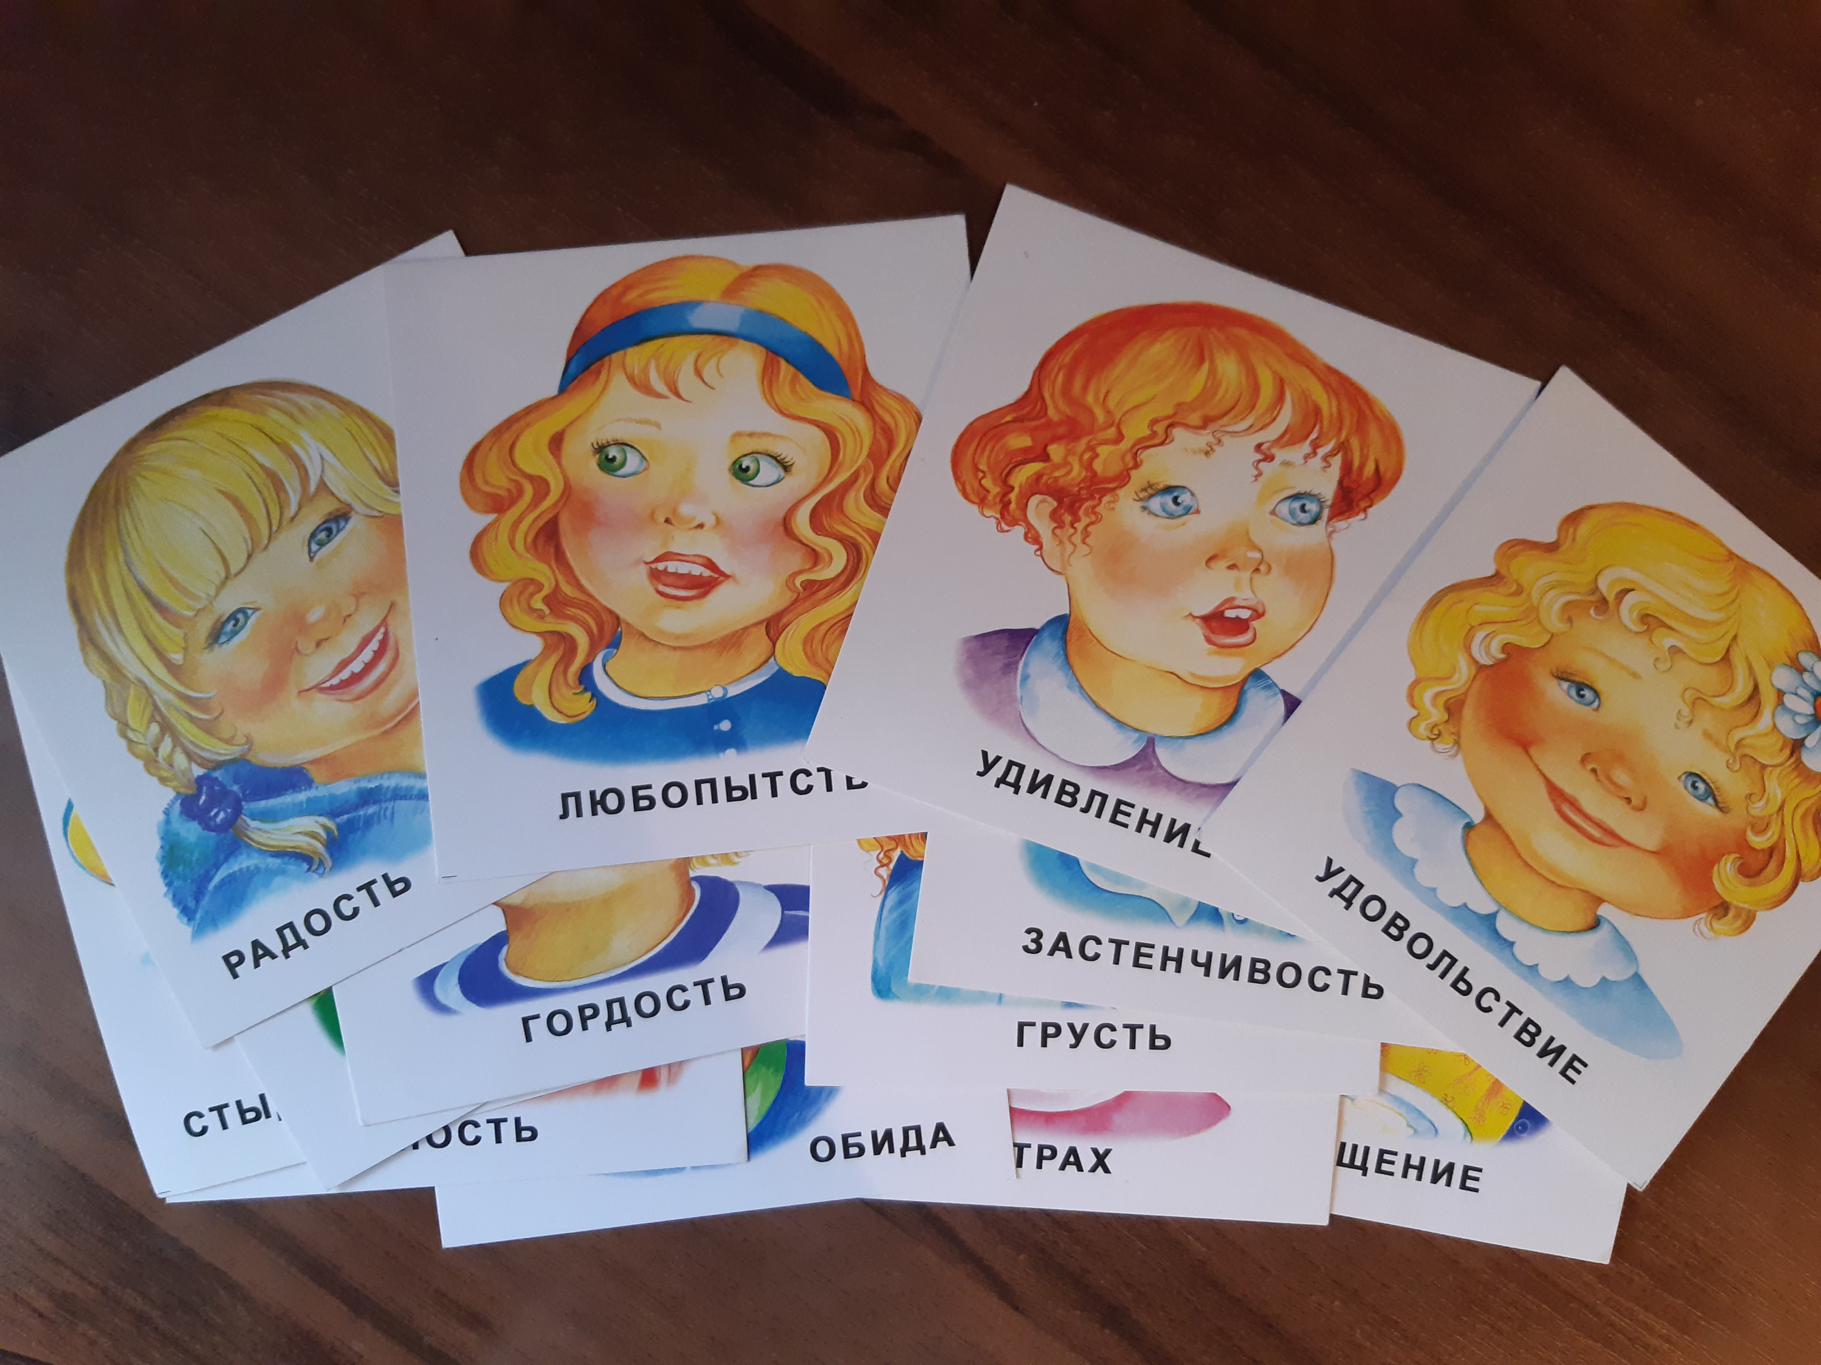

Возраст: от 7 лет
Время: 15-20 минут
Упражнение 1
Учащимся раздаются карточки с эмоциями. Они, не показывая друг другу карточку, изображают с помощью мимики эмоцию, которая им попалась в карточке. Остальные дети должны угадать, что это за эмоция.
Упражнение 2
Учащимся раздаются карточки с эмоциями. Они, не показывая друг другу карточку, исполняют заданную танцевальную композицию (ранее изученный в коллективе танец) и изображают во время танца с помощью мимики эмоцию, которая им попалась в карточке. Остальные дети должны угадать, что это за эмоция. В этом упражнении дети отрабатывают танец и одновременно учатся танцевать с эмоциями. Есть три варианта выполнения этого упражнения:
- дети сами выбирают танцевальную композицию (этот вариант самый легкий, хорошо подходит для младшего возраста и для начинающих)
- педагог сам выбирает танцевальную композицию, одинаковую для всех
- педагог подбирает каждому ребенку определенную танцевальную композицию (распределяет танцы между участниками)
Это упражнение можно выполнять как по одному, так и по подгруппам 2-3 человека. Два или три человека исполняют одновременно танец, сохраняя при этом рисунок танца, но каждый при этом изображает свою эмоцию во время танца, остальные участники должны угадать эмоции всех танцующих. Затем подгруппы меняются местами. Такой вариант выполнения упражнения развивает внимательность у детей, в тот момент, когда они угадывают эмоции.
Упражнение 3 "Эмоциональная импровизация"
Учащимся раздаются карточки с эмоциями. Они, не показывая друг другу карточку, импровизируют под незнакомую музыку и изображают в это время с помощью мимики эмоцию, которая указана в их карточке. Остальные дети также должны угадать, что это за эмоция. В этом упражнении дети учатся импровизации и одновременно учатся импровизировать с эмоциями.
Это упражнение также выполняется и по одному, и по подгруппам 2-3 человека (индивидуальная и групповая импровизация). Два или три человека импровизируют под незнакомую музыку, но каждый при этом изображает свою эмоцию во время танца, остальные участники должны угадать эмоции всех танцующих. Подзаходы по 1-1,5 минуты. Музыка подбирается педагогом заранее. Затем подгруппы меняются местами. Это упражнение учит детей снимать эмоциональные зажимы, не только проявлять эмоции, танцуя под незнакомую музыку, но и учиться импровизации, умению складывать отдельные движения в связки.
Таким образом, данные упражнения помогают оттачивать не только технику танца, но и вырабатывать в процессе специальных тренировок умение выражать те или иные эмоции. Возможно, что поначалу все это будет казаться вам весьма сложным, но с танцевальным опытом придет и улучшение эмоционального выражения, и уверенность в себе.

